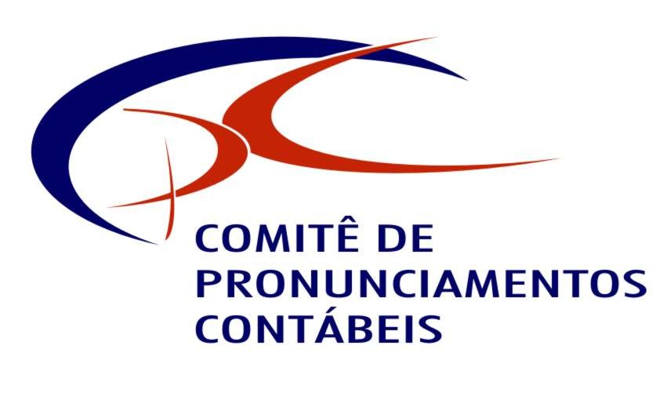

TERMO DE APROVAÇÃO

PRONUNCIAMENTO TÉCNICO CPC 05
DIVULGAÇÃO SOBRE PARTES RELACIONADAS

A Coordenadoria Técnica do Comitê de Pronunciamentos Contábeis (CPC) torna pública a aprovação pelos membros do CPC, de acordo com as disposições da Resolução CFC nº. 1.055/05 e alterações posteriores, do PRONUNCIAMENTO TÉCNICO CPC 05 – DIVULGAÇÃO SOBRE PARTES RELACIONADAS. O Pronunciamento foi elaborado a partir do IAS 24 – Related Party Disclosures, emitido pelo Internacional Accounting Standards Board (IASB) e sua aplicação, no julgamento do Comitê, está em conformidade com o documento editado pelo IASB.

A aprovação do PRONUNCIAMENTO TÉCNICO CPC 05 – DIVULGAÇÃO SOBRE PARTES RELACIONADAS pelo Comitê de Pronunciamentos Contábeis está registrada na Ata da 29ª Reunião Ordinária do Comitê de Pronunciamentos Contábeis, realizada no dia 30 de outubro de 2008.

O Comitê recomenda que o Pronunciamento seja referendado pelas entidades reguladoras brasileiras visando à sua adoção.

Brasília, 30 de outubro de 2008.

COMITÊ DE PRONUNCIAMENTOS CONTÁBEIS

